08 FNN：让 PI 参数随着状态变化

本篇目标：生成训练样本、训练规则、观察在线增益和回退。
你需要：第 06 篇（BO 标签从哪来）、第 03 篇（上线检查规则）。
你会得到：25 条规则表、在线增益曲线、回退行为记录。
运行方式：快速体验 python main.py --quick（训练约 8 秒）/ 完整复现 python main.py。
版本依据：experiments/manifests/v4.yaml + 封存 archive/outputs_review_v3/fnn_training_history.csv。
这次要解决什么问题
前面所有方法部署后参数都不动，可房间的状态一直在变：刚开机偏差大，接近目标时偏差小，扰动来时变化快。能不能让 Kp、Ki 随着状态走？FNN 把"当前偏差 e 和偏差变化率 ė"变成查表键，在线每 2 s 给出一组增益。
开始前准备什么
• 前置章节：第 06 篇（标签由 BO 生成）、第 03 篇（覆盖率≥80% 且不比 IMC 差，否则回退）。
• 输入数据：48 个训练场景 × 各一轮完整 BO，共 4464 个"(e,ė)→BO 最优增益"标签。
• 预计资源：训练 PC 约 7.65 秒（等效对象时间约 4181 h）；在线推理 78.2 µs/次，可上 MCU。
先跑一个最小实验
python main.py --quick --output outputs_quick
读哪些输入 → 训练场景与 BO 标签链。生成哪些文件 → fnn_rule_table.npy（25 条规则后件）、fnn_training_history.csv（拟合误差与覆盖率）、fnn_training_samples.csv（标签）。怎样判断成功 → 末次 deployment_accepted=1，覆盖率远高于 80%（封存为 100%）。
刚才发生了什么
离线把 4464 个标签拟合到 5×5=25 条零阶 TSK 规则上（e 中心 [−3,−0.75,0,1.5,5] °C，ė 中心 [−0.30,−0.05,0,0.05,0.30] °C/min，用变化率而非增量，使训练与 MCU 节拍物理含义一致）。在线每次只有 4 条相邻规则激活，加权平均后经公共限幅与变化率限制输出。规则值约 Kp∈[0.49,0.53]、Ki∈[0.0048,0.0049]。
跟着代码走一遍
• 训练：hvac_pid/ai_controllers.py:train_fnn_rule_table——带先验最小二乘拟合规则后件。
• 在线：ai_controllers.py:FNNGainController——每 2 s 查表、加权、限幅；异常切回 IMC。
• 上线检查：覆盖率 + IMC 对照两条；没通过的候选表另存审计，不上线。
结果应该怎么看
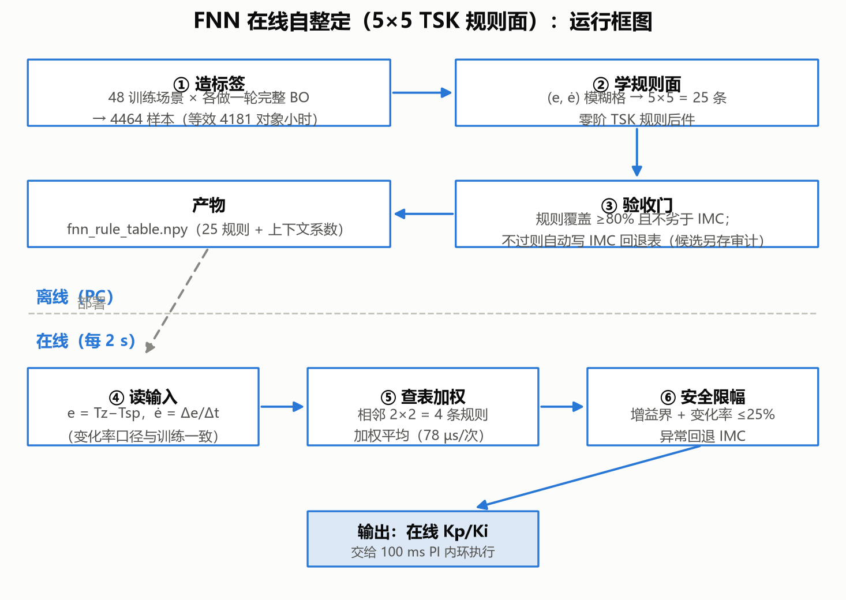
图 8-1 FNN 运行框图
看哪里：离线训练与在线查表两条通道的分界。
发生了什么：学习全部在离线，在线只查表，不再学习。
这说明什么："离线学、在线查"是 FNN 与第 09 篇 RL 共同的设计，也是它能上 MCU 的原因。
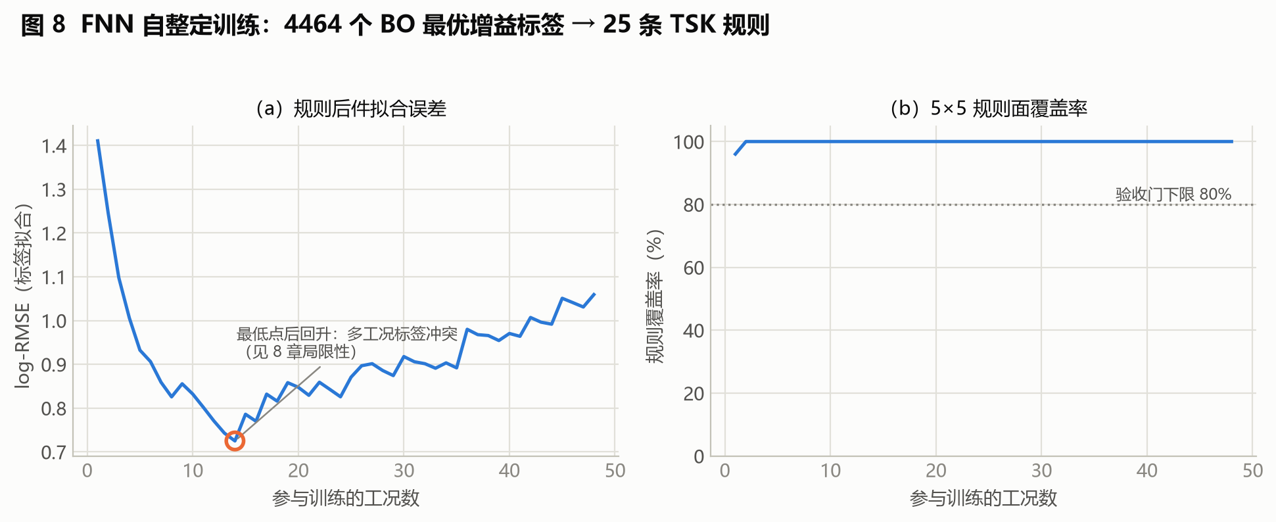
图 8-2 训练收敛与覆盖
看哪里：(a) 拟合误差先降后升，(b) 覆盖率第 2 个工况即打满 100%。
发生了什么：误差第 14 个工况触底 0.725 后回升到 1.059（多工况标签冲突：同一格子在不同工况要求不同增益）；覆盖率全程远高于 80% 线。
这说明什么：覆盖率只是必要条件——"每个格子被踩到过"不等于"被踩够"。上线还要过 IMC 对照（本批验证集 32.70→31.92，通过）。
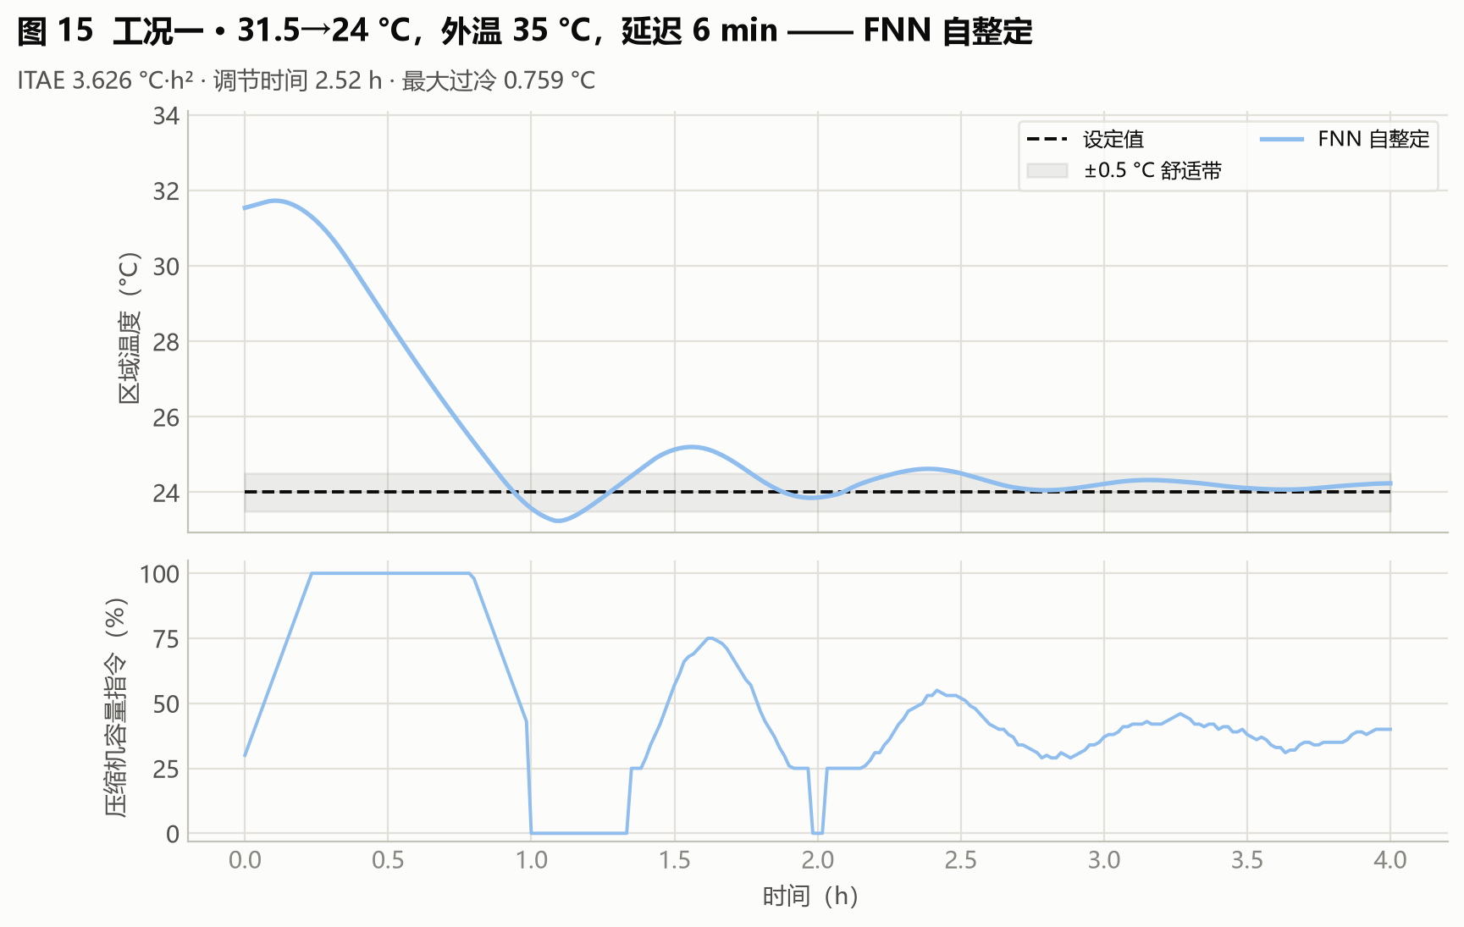
图 8-3/4/5 三工况
看哪里：FNN 与 BO/IMC 曲线的重合度（另两图 fig20_工况二_FNN.png、fig25_工况三_FNN.png），以及增益是否随时间变化。
发生了什么：ITAE 差 <3%，80 场景相对 IMC 比值 0.9979（上界 1.0067）通过检查。
这说明什么：学到的是"平均最优策略"，三工况与 BO 几乎重合——这是标签来源决定的上限。
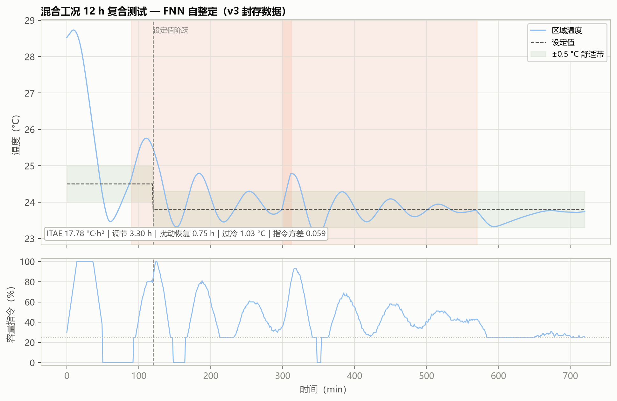
图 8-6 混合工况
看哪里：调节时长与 IMC/BO 的对比。
发生了什么：调节 3.30 h，比 IMC 快 44%，目标 71.38 持平 IMC，优于 BO（81.38）。
这说明什么：自整定的价值在复合工况显现——大偏差时积极、接近目标时收敛。但它没有超越安全 BO（58.71）：标签来自平均目标最优，对极端叠加没有风险裕度意识。
改一个参数试试看
假设"标签质量决定上限"：只用前 14 个工况的标签训练（误差最低点），对比全量 48 工况的表，看 holdout 是否变化。如果几乎不变，说明瓶颈在标签口径而不在数据量——想突破得换标签（比如风险口径），而不是加场景。
如何确认复现成功
文件检查：规则表 shape 为 (5,5,2)，样本数 4464（完整版）。数值容差：覆盖率≥80%、验证集优于 IMC 基线。行为检查：在线增益随 (e,ė) 变化，回退时切 IMC。常见异常：演示批次与验收批次结论互串——v3 封存验收通过，不等于演示批次也通过（演示有独立上线检查），两者互不覆盖。
这次能得出什么结论
• 收益：在线自整定、推理极快可上 MCU、规则表可审计；通过上线检查。
• 代价：训练链最重（约 4181 等效对象小时）；上限受 BO 标签约束；多工况标签冲突致误差回升。
• 适用条件：算力极受限但需工况自适应的边缘场景；部署前必过两条检查。
• 未证明的部分：显著优于 IMC——现有数据只支持非劣，不支持显著。
附录：本篇数据溯源
数据产物（仓库内路径） | 内容 | 支撑本篇何处
archive/outputs_review_v3/fnn_rule_table.npy | 25 条规则后件 | 产物
archive/outputs_review_v3/fnn_training_samples.csv | 4464 个标签 | 训练
archive/outputs_review_v3/fnn_training_history.csv | 收敛与覆盖历史 | 训练图
archive/outputs_review_v3/case_metrics.csv | 三工况指标 | 工况表

代码位置 | 作用
hvac_pid/ai_controllers.py:train_fnn_rule_table | 离线训练
hvac_pid/ai_controllers.py:FNNGainController | 在线查表

